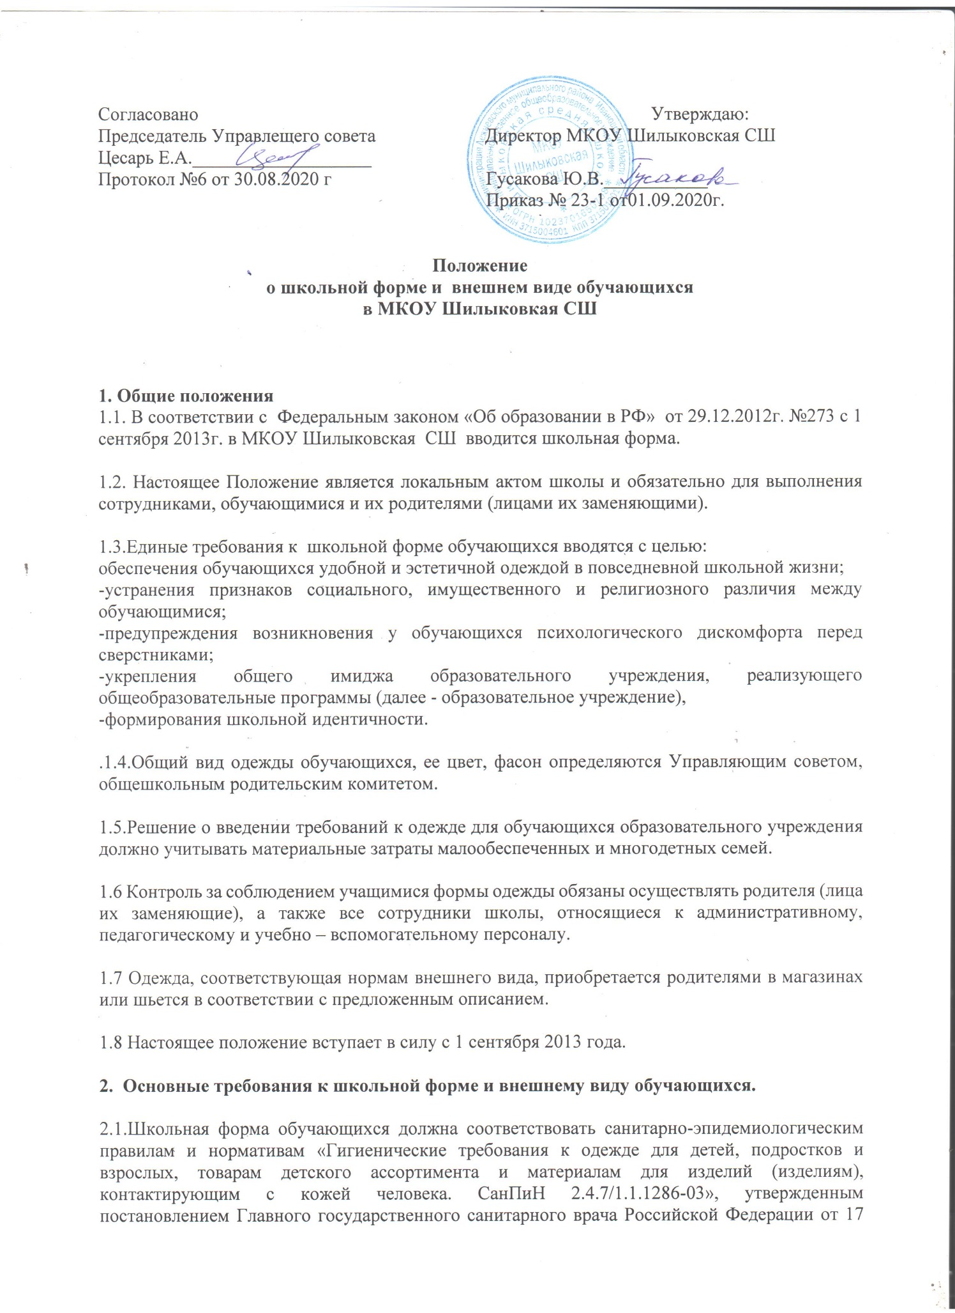

апреля 2003 г. № 51 (зарегистрировано Минюстом России 5 мая 2003 г., регистрационный № 4499), а также погоде и месту проведения учебных занятий, температурному режиму в помещении.

2.2. В образовательном учреждении устанавливаются следующие виды школьной формы обучающихся:
- повседневная одежда;
- парадная одежда;
- спортивная одежда.

2.3. Повседневная школьная форма обучающихся включает:
Для мальчиков и юношей – брюки классического покроя, пиджак или жилет тёмных оттенков синего, черного и серого цветов; однотонная сорочка сочетающейся цветовой гаммы; аксессуары (галстук, поясной ремень).
Для девочек и девушек – жакет, жилет, юбка или сарафан классического покроя тёмных оттенков синего, черного и серого цветов; непрозрачная блузка сочетающейся цветовой гаммы; платье оттенков синего, черного и серого цветов, которое может быть дополнено фартуком, жилетом, съемным воротником, галстуком.

2.4. Парадная школьная форма используется обучающимися в дни проведения праздников и торжественных линеек.
Для мальчиков и юношей парадная школьная одежда состоит из повседневной школьной одежды, дополненной светлой сорочкой и галстуком.
Для девочек и девушек парадная школьная одежда состоит из повседневной школьной одежды, дополненной светлой блузкой или праздничным аксессуаром.

2.5. Спортивная одежда используется обучающимися на занятиях физической культурой и спортом.

2.6.Не допускается ношение в образовательных учреждениях:
- одежды ярких цветов, брюк и юбок с заниженной талией и (или) высокими разрезами; одежды с яркими принтами; декольтированных платьев и блузок; аксессуаров с символикой асоциальных неформальных молодежных движений, а также пропагандирующие психоактивные вещества и противоправное поведение;
- религиозной одежды, одежды с религиозной атрибутикой и (или) символикой;
- головных уборов в помещениях образовательных учреждений;
- пляжной обуви, массивной обуви на толстой платформе, туфель на высоком каблуке (более 5 см.);
- массивных украшений.

2.7. Внешний вид и школьная форма обучающихся образовательном учреждении должны соответствовать общепринятым в обществе нормам делового стиля и носить светский характер.

